
ที่ ปส. 048/2562 วันที่ 19 กรกฎาคม 2562
ไอแบงก์ ช่วยคุณเสริมสภาพคล่องในชีวิตประจำวัน หรือรีไฟแนนซ์บัตรฯ รีสินเชื่อบุคคล
ให้วงเงินสูง คิดอัตรากำไรต่ำ ด้วยสินเชื่อบ้านแลกเงิน
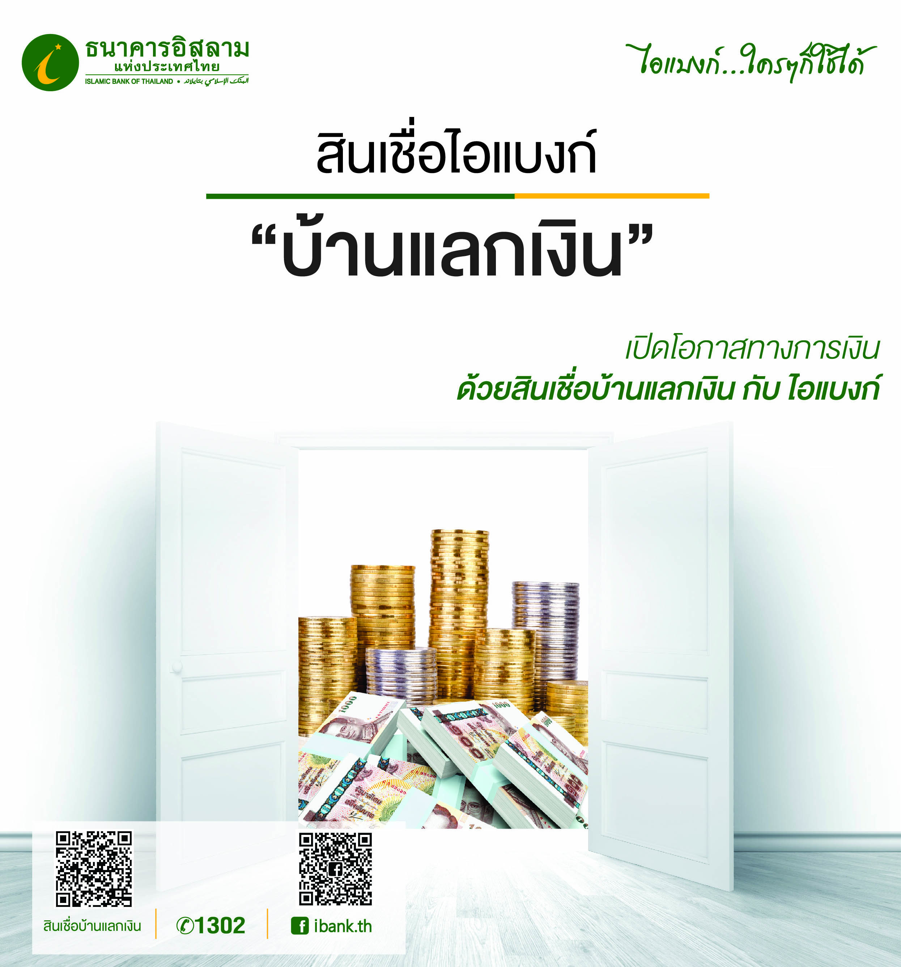
ธนาคารอิสลามแห่งประเทศไทย (ไอแบงก์) เปิดโอกาสทางการเงินให้ผู้ที่ต้องการเสริมสภาพคล่องทางการเงินในชีวิตประจำวัน หรือรีไฟแนนซ์บัตรเครดิต รีไฟแนนซ์สินเชื่อบุคคลจากสถาบันการเงินอื่น หรือเพื่อชำระเงินสมทบตะกาฟุล (MRTA) ให้วงเงินสูงสุด 5 ล้านบาทต่อราย คิดอัตรากำไรเริ่มต้นที่ 5.25% ต่อปี ผ่อนได้นาน 15 ปี
โครงการสินเชื่อไอแบงก์บ้านแลกเงินเป็นสินเชื่อวงเงินอเนกประสงค์แบบมีหลักประกันเพื่อตอบสนองความต้องการของลูกค้าที่ต้องการแบ่งเบาภาระทางการเงิน โดยผู้ขอสินเชื่อต้องมีหลักประกันประเภทที่อยู่อาศัยที่ปลอดภาระหนี้ หรือลูกค้าที่มีหลักประกันประเภทที่อยู่อาศัย และปัจจุบันมีสินเชื่อบุคคลอยู่กับธนาคารและประสงค์ต้องการวงเงินส่วนเพิ่ม สามารถนำมาเป็นหลักประกันในการขอสินเชื่อภายในกรอบวงเงินสูงสุด 5 ล้านบาทต่อราย (เงื่อนไขเป็นไปตามที่ธนาคารกำหนด) โดยธนาคารคิดอัตรากำไรเริ่มต้นที่ 5.25% ต่อปี (SPRL – 2.50%) สำหรับกลุ่มลูกค้า ที่มีอาชีพมั่นคง พนักงานองค์กรขนาดใหญ่ ลูกค้าที่เป็นมุสลิม หรือกลุ่มลูกค้าที่มีสินเชื่อบุคคลเดิมของธนาคาร และคิดอัตรากำไร 6.25% ต่อปี (SPRL-1.50%) สำหรับลูกค้าทั่วไป (ปัจจุบัน SPRL = 7.75% ) เลือกผ่อนได้นานสูงสุด 15 ปี หรือตามอายุผู้ขอสินเชื่อรวมระยะเวลาผ่อนชำระต้องไม่เกิน 65 ปี สำหรับบุคลลทั่วไป และไม่เกิน 70 ปี สำหรับผู้ประกอบการที่เป็นเจ้าของธุรกิจ ผู้พิพากษา และอัยการ
ผู้สนใจสามารถติดต่อสอบถามที่ไอแบงก์ ทุกสาขาทั่วประเทศ หรือสอบถามข้อมูลเพิ่มเติมได้ที่ iBank Call center 1302 ตั้งแต่วันนี้ - วันที่ 31 ธันวาคม 2562 และติดตามข้อมูลผลิตภัณฑ์และบริการของธนาคารทางเว็บไซต์ www.ibank.co.th

*หมายเหตุ:
1. "อัตรากำไร/ผลตอบแทน ผลิตภัณฑ์ธนาคารมิใช่ดอกเบี้ยหรือเป็นคำเรียกแทนดอกเบี้ย แต่มาจากหลักการที่ใช้ในการทำธุรกรรมที่ถูกต้องตามหลักการอิสลาม"
2. อัตราผลตอบแทนที่คาดว่าจะได้รับ คืออัตราที่คำนวณได้จากประมาณการรายได้ของธนาคารและอัตราสัดส่วนการแบ่งผลตอบแทนเงินฝาก ซึ่งอัตราผลตอบแทนที่คาดว่าจะได้รับอาจจะต่ำกว่าหรือสูงกว่าอัตราผลตอบแทนเงินฝากที่ธนาคารประกาศเมื่อครบกำหนดการฝาก
ขอขอบคุณในความอนุเคราะห์เผยแพร่ข่าวสาร

